МУНИЦИПАЛЬНОЕ БЮДЖЕТНОЕ ДОШКОЛЬНОЕ ОБРАЗОВАТЕЛЬНОЕ
УЧРЕЖДЕНИЕ «ДЕТСКИЙ САД №23 ст. АРХОНСКАЯ»
МО – ПРИГОРОДНЫЙ РАЙОН РСО – АЛАНИЯ
363120, ст. Архонская, ул. Ворошилова, 44 т.8 (867-39) 3-12-79 e-mail:tchernitzkaja.ds23@yandex.ru

Утверждаю
Заведующий МБДОУ
«Детский сад №23 ст. Архонская»
_________Л.В.Черницкая

Праздник мам «Разноцветные цветочки для мамочек» младшая и 2-ая группа раннего возраста.

Музыкальный руководитель: Ковалева А.С.
Воспитатели: Мирошниченко О. В.
Выскребенцева Е. Н.
Финогенова С.А.

2021
Праздник мам «Разноцветные цветочки для мамочек» младшая и 2-ая группа раннего возраста.
Цель:
Создать праздничное настроение детей.
Задачи:
- Прививать любовь и уважение к маме;
- Учить быть добрыми, вежливыми;
- Воспитывать у детей любовь и уважение к мамам и бабушкам.
Ход праздника:
Под музыку дети входят в зал и садятся на стульчики.
Ведущая: Какие вы нарядные
Какие вы опрятные.
И как не радоваться нам –
Все: Сегодня праздник наших мам!
Ведущий: С днем восьмого марта,
С праздником весенним,
С первыми цветами
В этот светлый час!
Дорогие наши,
Милые, родные,
Самые красивые,
Поздравляем вас!
Ребенок:
Мы сегодня нарядились,
Будем петь и танцевать,
Будем вместе веселиться
Будем маму поздравлять!
Ребенок:
С днем 8 марта,
С праздником весенним
Дорогие мамы поздравляем Вас!
Ребенок:
Мамочек красивых
Добрых и любимых
Мы сейчас поздравим
Песню им подарим!
Песня «Мамочка моя»
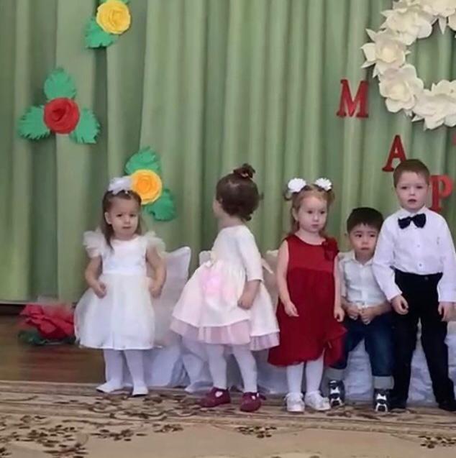 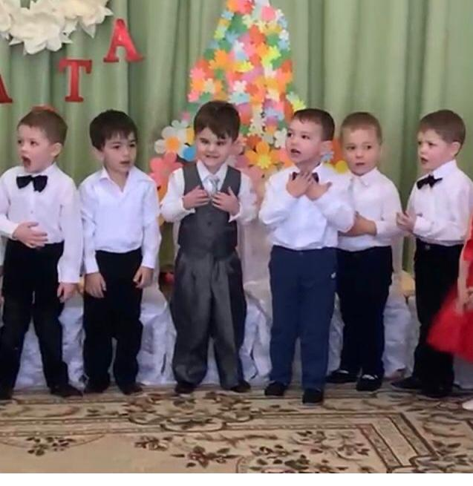
Ведущий: Солнце в марте ходит выше,
Горячей его лучи,
Скоро капать будет с крыши,
Закричат в саду грачи.
Ребенок:
Нам на месте не стоится,
Будем вместе веселиться
В зале музыка играет,
Танцевать нас приглашает.
«Танец»
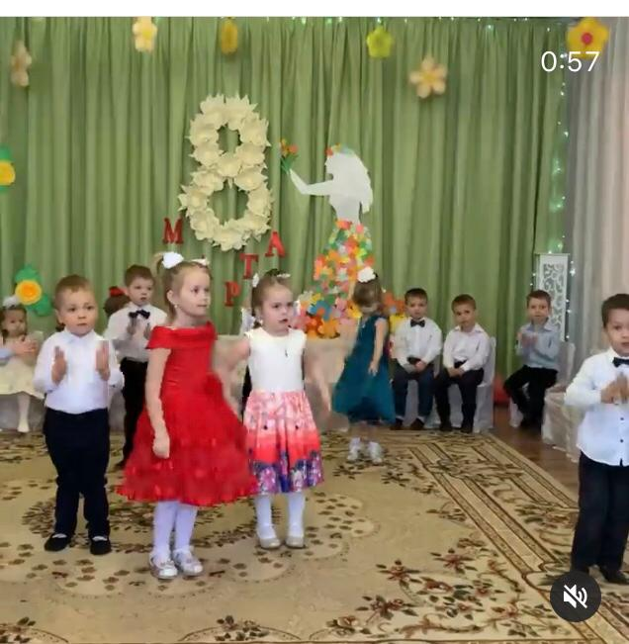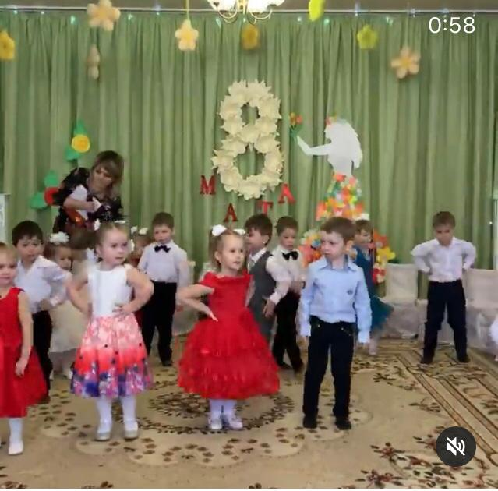
Ведущий: Посмотрите, корзиночка. Давайте посмотрим, что в ней.
(Достает из корзинки разноцветные цветочки.)
Да здесь красивые цветочки.
Посмотрите, цветочек белый,
Он на выдумки умелый.
Хотим послушать, какие ласковые слова вы можете сказать своим мамам.
(Дети по очереди по очереди говорят ласковое слово своей маме.)
Ведущий: Какие замечательные слова…
(Достает желтый цветочек)
Этот цветочек не простой,
Посмотрите, золотой.
Ведущий: А давайте посмотрим, умеют ли наши детки отгадывать загадки?
«Загадки»
Ведущий:
1.В ушках маминых сверкают,
Цветом радуги играют.
Серебрятся капли – крошки
Украшения…(cережки)
2.Острый нос, стальное ушко,
В ушке – ниточка, подружка.
Сшить обновки помогла
Нашей бабушке…(игла)
3.Край ее зовут полями
Верх украшен весь цветами.
Головной убор – загадка,
Есть у нашей мамы…(шляпка)
4.Две стекляшки и две душки
Носят бабушки – подружки.
На носу не новички –
Крепко держатся…(очки)
5.Это кушанье для всех
Мама сварит на обед.
И половник тут как тут –
Разольет в тарелки…(суп)
6.Сварит бабушка из ягод
Угощенье для ребят.
Будет детям объеденье –
Ароматное…(варенье)
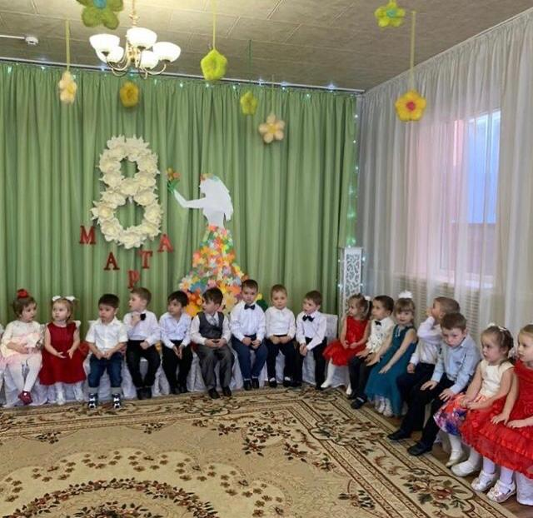
Ведущий: Какие замечательные детки у мамочек, все загадки отгадали.
Ведущий: (Достает розовый цветочек)
Ребята приготовили для своих мам стихи
«Стихи»
1.Дорогие наши мамы.
Поздравляем вас!
Нет прекраснее на свете
Ваших милых глаз.
2.Расскажу я маме, как ее люблю
А потом ромашку маме подарю,
Ты цветочек этот, мамочка, возьми,
Своего сыночка нежно обними.
3. Мама, так тебя люблю,
Что не знаю прямо.
Я большому кораблю
Дам названье «Мама»
4.Маме буду помогать.
Мыть посуду и стирать
И ни сколько не устану,
Потому что люблю маму!
Ведущий: Посмотрите, синий цветочек,
Он мелькает из-за тучи.
А у нас в садочке расцвели цветочки
Разлетелись лепестки
Ты попробуй, собери!
Игра «Собери цветок»
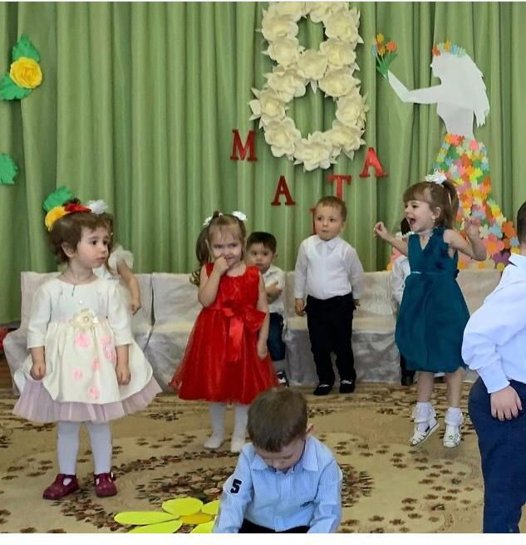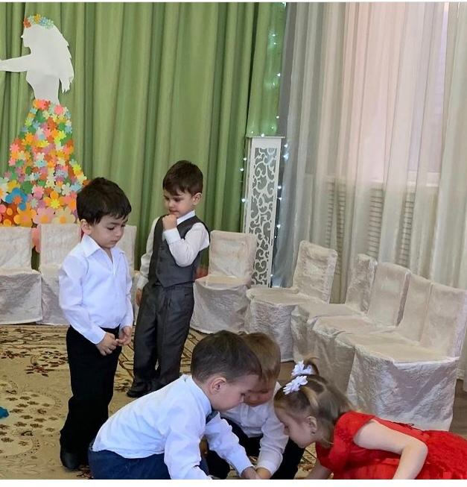
На ковре лежат разноцветные лепестки, дети собирают цветок по цвету.
Ведущий: Зеленый цветочек поднимаю
Бабушек родных поздравляю.
Ребенок:
Очень бабушку свою,
Маму мамину люблю.
Мы такие с ней друзья,
Где она, там и я.
Ребенок:
Наши бабушки – подружки
Очень любят нас, внучат.
Покупают нам игрушки,
И гулять нас водят в сад.
Ребенок:
Помогу я бабушке
Соберу клубочки.
Ведущий: А сейчас, наши малыши поздравят бабушек танцем.
Танец с погремушками ( 2-ая гр раннего возраста)
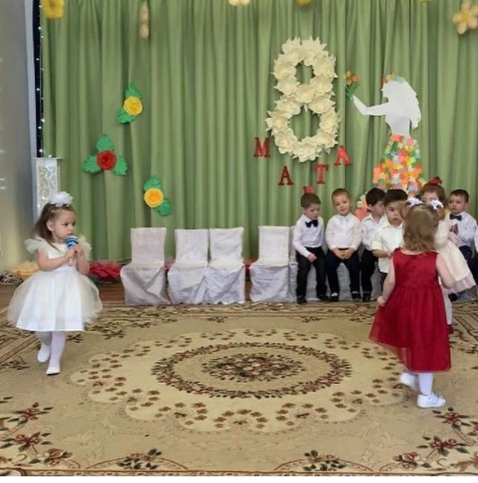
Игра «Собери клубочки»
Ведущий: а теперь, песня-танец от наших малышей.
Песня-танец «Маме помогать»
Ведущий: Цветочек красный возьмем
И играть скорей начнем.
Игра «Наряди девочку»
Дети наряжают друг друга. (Бусы, платки и т.д.)
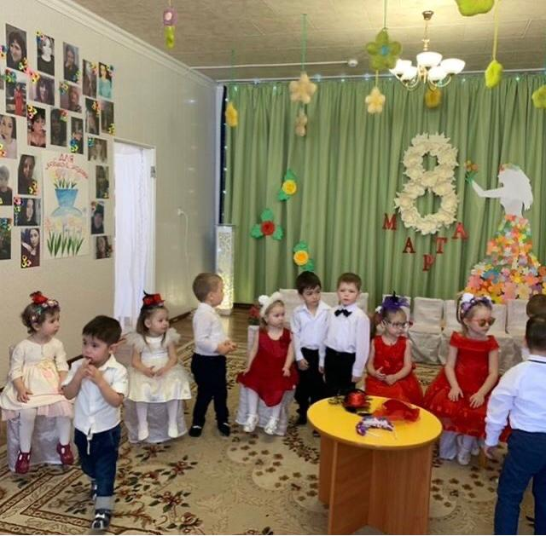
Танец парный
Ведущий: Праздник наш уже закончен,
Что же нам еще сказать?
Разрешите на прощанье
Счастья всем вам пожелать!
Будьте веселы, здоровы
Всем дарите добрый свет,
Приходите в гости снова
И живите до ста лет!

